# Міністерство освіти і науки України

Національний технічний університет України «Київський політехнічний інститут імені Ігоря Сікорського"

Факультет інформатики та обчислювальної техніки

Кафедра автоматизованих систем обробки інформації і управління

Звіт

з лабораторної роботи № 8 з дисципліни

«Основи програмування»

Варіант 16

Виконав студент ІП-01 Косенко Альона Василівна

(шифр, прізвище, ім'я, по батькові)

Перевірив Вітковська Ірина Іванівна

( прізвище, ім'я, по батькові)

Київ 2020

Лабораторна робота №8

Багатовимірні масиви

Варіант 16

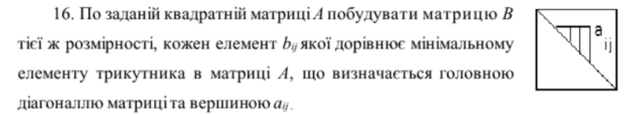

1.Блок-схема.

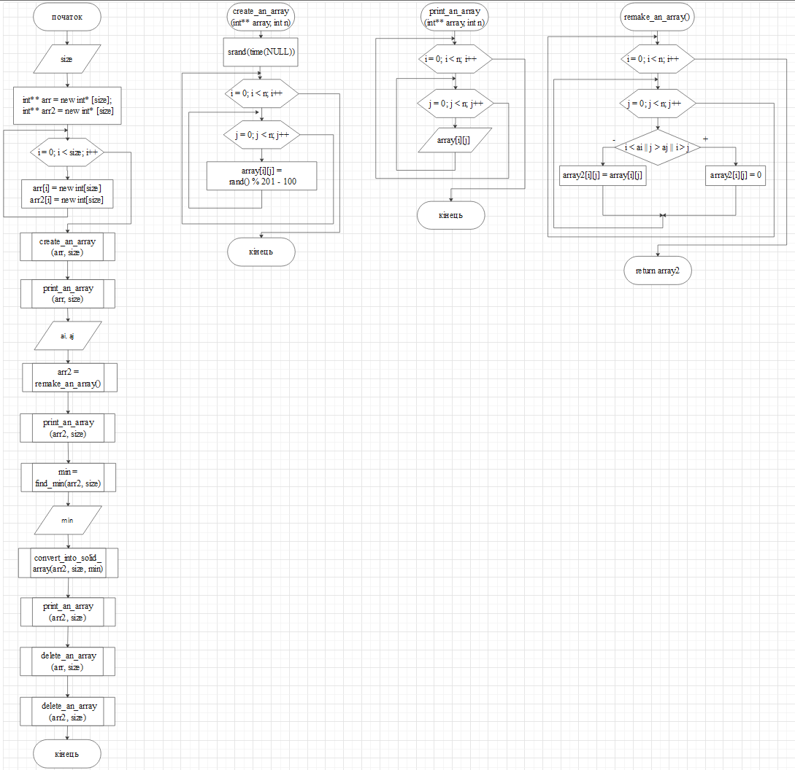

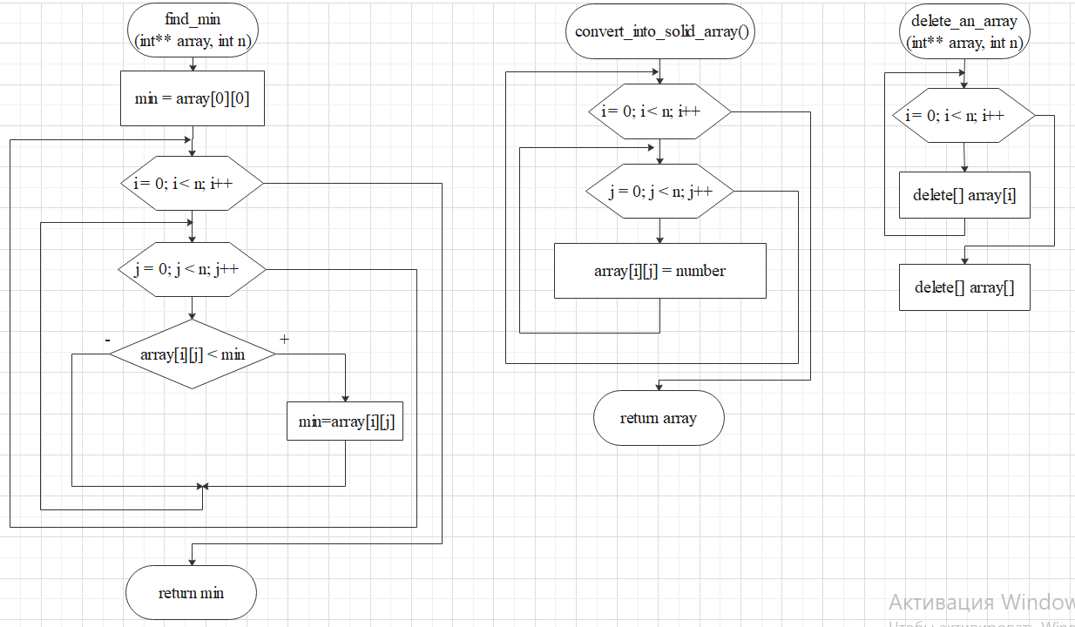

2.Програма, виконана на мові програмування С++.

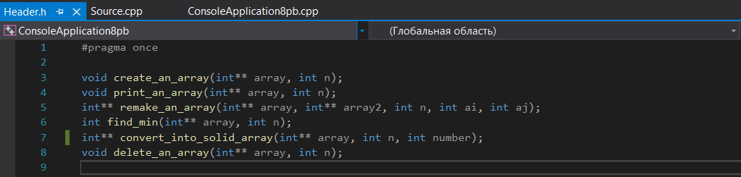

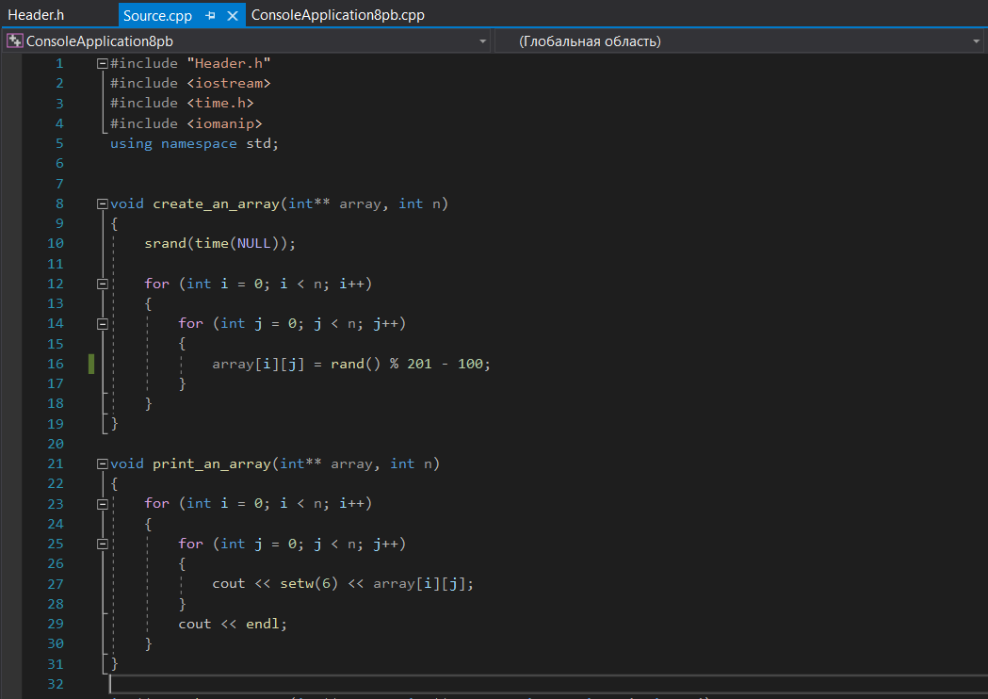

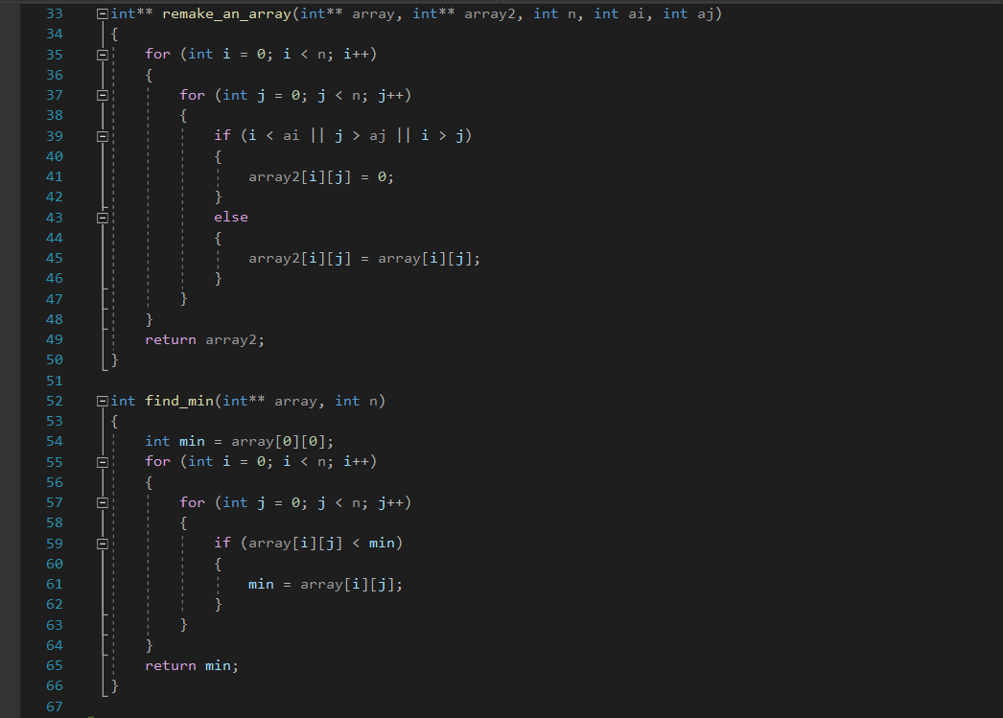

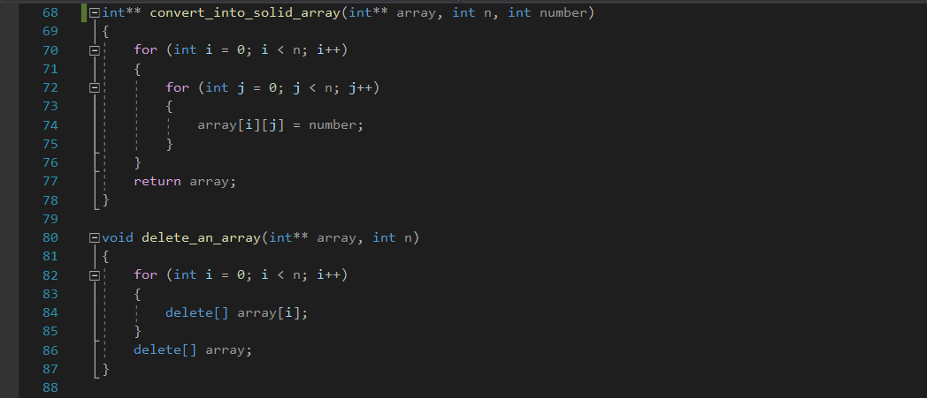

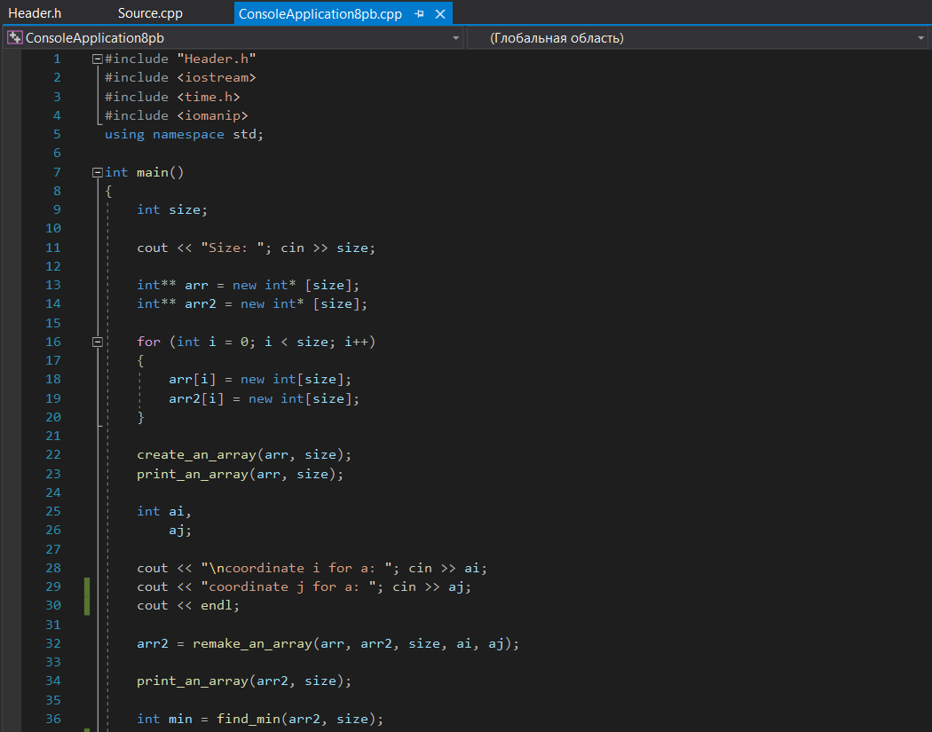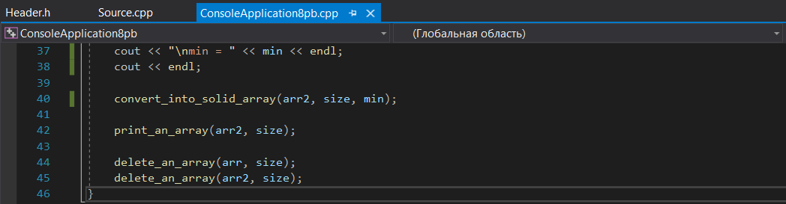

3.Перевірка виконання цієї програми.

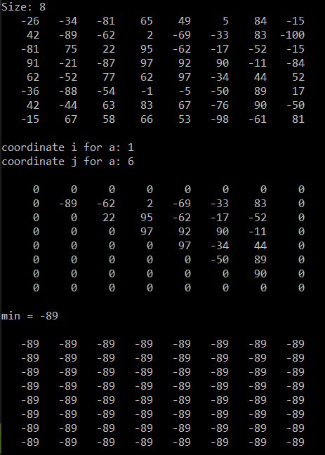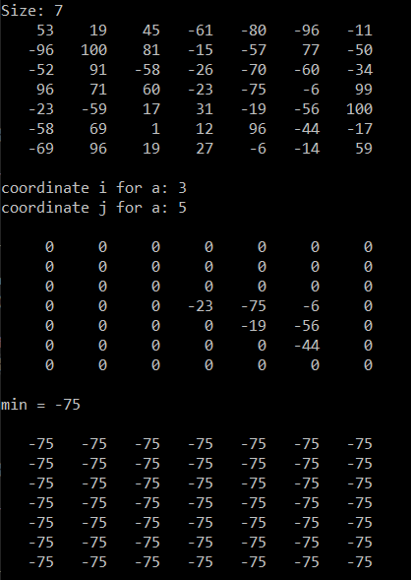

4.Висновки.

Отже, при виконанні даної лабораторної роботи ми освоїли принцип роботи в двовимірнимим динамічними масивами. Більше того, ми використали підхід модульного програмування, що зробило розв’язок даної роботи значно більш організованим.